Оформление страниц в HTML

Создание Web-страниц и сайтов требуют знания нескольких языков. В первую очередь, это язык гипертекстовой разметки – HTML, HyperText Markup Language. Как у любого языка, у HTML есть грамматика и словарь. Слова этого языка записываются в <угловых> скобках и называются элементами, или тегами.
Теги используются для указания начала и конца элемента разметки, то есть, обычно теги используются парами. К конечному элементу пары тегов добавляют «/». Так отмечают начало и конец параграфа, или абзаца: <p>Текст параграфа</p>. Парный тег – это контейнер. Если начало и конец элемента совпадают, используют одиночные теги. Примеры одиночных тегов: <br> (принудительный разрыв строки), <img> (вставка картинки).

Подробнее о языке HTML можно прочитать на странице http://gvard.github.io/web/html/

Но HTML создан для разметки и предоставляет только самые базовые возможности по оформлению материалов.
Например, при помощи тега <b> можно сделать начертание шрифта полужирным, а при помощи тега <i> – курсивным.

CSS: Каскадные таблицы стилей

В современной версии стандарта HTML5 практически все оформление страницы делается при помощи каскадных листов стилей, CSS. Команда CSS состоит из селектора и соответствующих ему свойств:
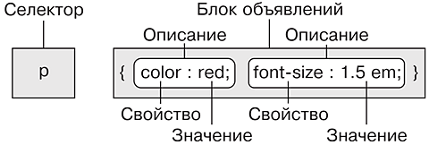
- Все относящиеся к селектору свойства записываются в фигурных скобках
- Описания свойств разделяются точкой с запятой. Не поставил «;» между свойствами – получил ошибку
- Свойства и их значения разделяются двоеточием
- Вокруг селекторов, свойств, их значений можно ставить любое количество пробелов, знаков табуляции и переносов строки.

Способы использования CSS в HTML

- внешние стили, подключаются тегом <link> в голове документа, т.е. внутри тега <head>:
<link rel="stylesheet" href="style.css">
- внутренние стили, внутри тега <style> (a <style> – внутри тега <head> документа html)
- встроенные стили, как значение атрибута style:
<p style="display:none">

Наследование
У элементов есть связи внутри страницы.
- Тег, внутри которого находятся другие теги, для них предок, а они – потомки.
- Тег, который находится непосредственно в предке, без промежуточных елементов – дочерний элемент, а предок для него – родитель.
Свойства предков могут наследоваться потомками.

Разбор страницы

Разберем все вышенаписанное на примерах. У нас есть статья с заголовком, параграфами и картинкой:
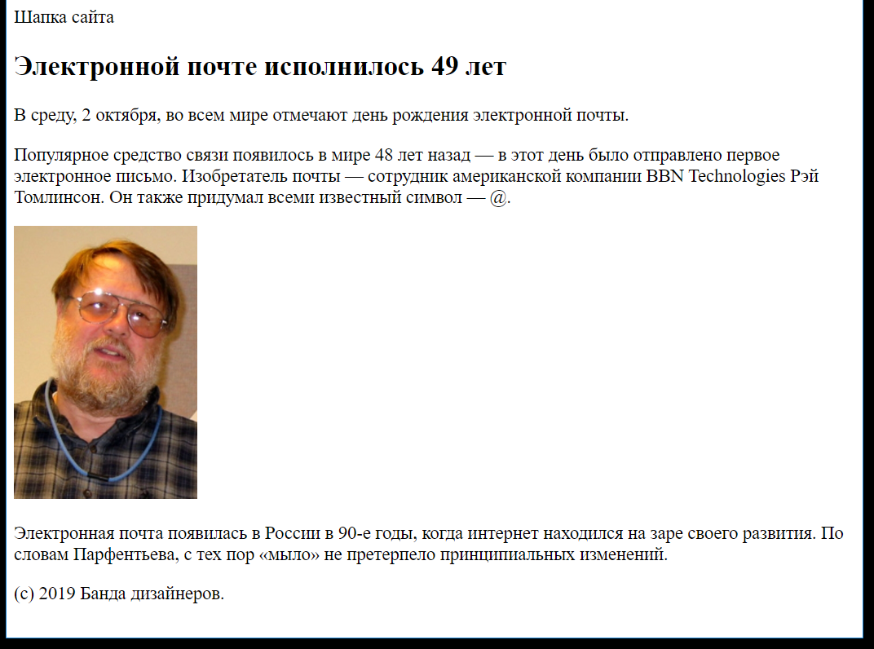
Оформление этой страницы минималистично:
- Заголовок – полужирным начертанием и увеличенным размером шрифта (кеглем)
- Вокруг заголовка, картинки и параграфов установлены поля (пустое пространство вокруг этих элементов)
Мы хотим, чтобы:
- контент (содержимое страницы) не «прилипал» к краям окна браузера,
- вокруг статьи был установлен цвет фона, отличный от фона статьи.

Вот упрощенный код HTML:
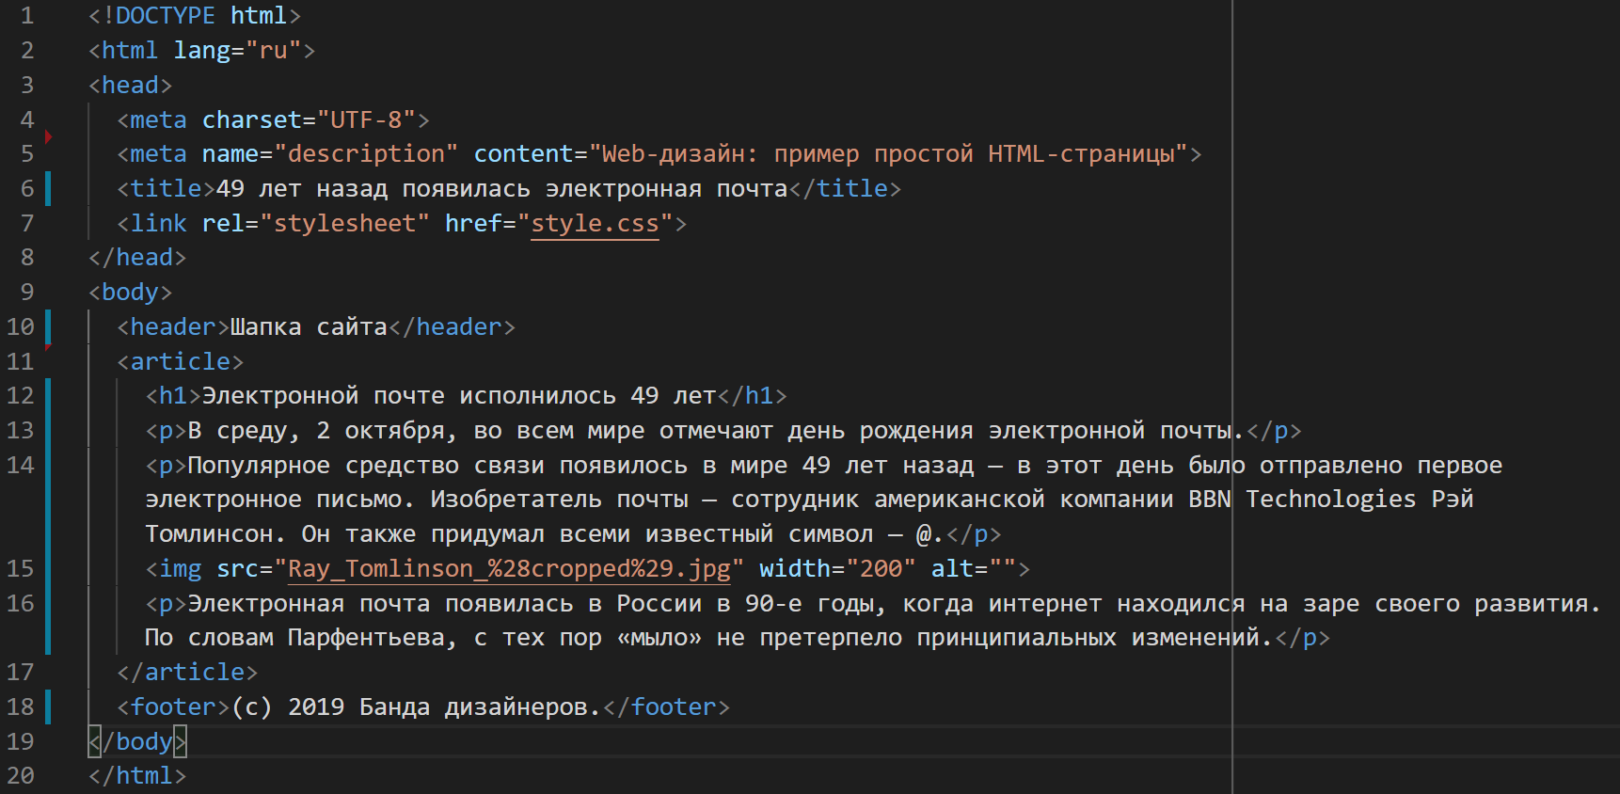
Вложенность тегов заметна благодаря отступам в два пробела.
Для компактности мы убрали отступ у тегов <html>.
Теги <meta>, <title>, <link> – потомки тега <head>. Это – служебные теги.
<header>, <article>, <footer> – потомки тега <body>. Это теги, в которых находится содержание страницы, контент.

CSS: Цвет и фон

Мы воспользовались первым способом подключения каскадных листов стилей и в 7-й строке написали тег <link>.
Наши правила CSS будут находиться в файле style.css:
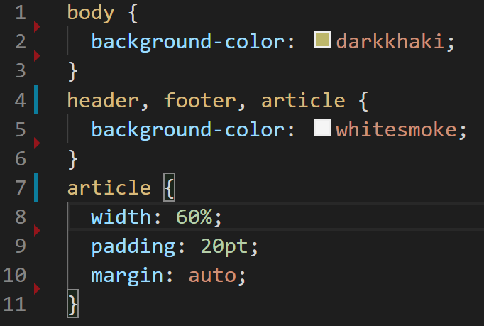
Селектор body определяет правила для всего содержимого страницы. То есть, фон цвета «темный хаки» будет применен ко всей странице. Так работает наследование.
Но следующей строкой мы переопределяем свойство background-color у трех элементов: header, footer, article. Их фон теперь – светло-серый.
Вопрос: у какого элемента остался фон цвета хаки?
Ответ: ни у какого! Больше потомков у body нет.
Тогда зачем мы так сделали?
Ответ – в следующей строке. Для элемента article мы определяем ширину – 60% от ширины окна,
Внутренние поля – 20 пунктов,
Внешние поля будут установлены автоматически. То есть, станут равными слева и справа.
Результат:
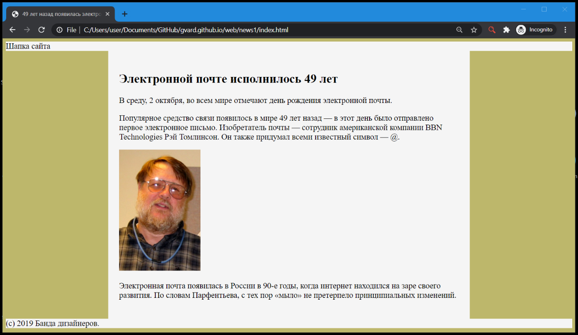
Так вот зачем мы установили фон всей страницы!
Такие поля вокруг содержания страницы часто называют паспарту. Ударение – на последний слог, ведь слово родом из французского языка.
Замечательно видна разница между внешними и внутренними полями. Внутренние – цвета фона самого элемента, внешние – цвета фона предка.
Учебная страница доступна по адресу http://gvard.github.io/web/news1/
Мы еще к ней вернемся!

С внутренними и внешними полями будем работать позже, а пока запомним несколько правил по цвету и фону.
Вернемся к первой иллюстрации:

body {color: red} установит цвет текста – красный у всей страницы.
p {color: red} установит цвет текста – красный у всех параграфов.

body {background-color: green} установит цвет фона всей страницы в зеленый.
Если мы хотим поменять цвет фона у параграфов, мы напишем:
p {background-color: green}

Чтобы установить на фон всей страницы картинку, напишем:
body {background-image: url(“bg.jpg”)}
p { background-image: url(“bg.jpg”)} установит фон только параграфам.

Обратите внимание, в примерах выше фон устанавливается всем одноименным элементам. Если параграфы, то все сразу!
Чтобы обращаться к элементам индивидуально, существует множество способов. Все они описаны на странице http://gvard.github.io/web/css/
Мы их обязательно разберем позже.

Шрифт, текст

Текст – это любые печатные символы на странице. Шрифт – это графический рисунок начертаний букв и знаков. Абсолютно любой текст на веб-странице написан определенным шрифтом, даже если мы его не задавали в стилях!
На картинке выше было также указано правило, устанавливающее размер шрифта.
body {font-size: 1.5em} установит размер шрифта в 1.5 em всему тексту на странице. em – это относительная единица измерения, равная текущему указанному размеру шрифта.
Подробнее о шрифтах, в частности, о единицах измерения – на странице http://gvard.github.io/web/fonts/

Шрифты: основные характеристики

- начертание: прямой, курсивный (свойство font-style) Пример: body {font- style: italic}
- насыщенность: светлый, полужирный, жирный (свойство font-weight) Пример: body {font- style: bold}
- ширина: нормальный, узкий, широкий (свойство font-stretch), шрифт фиксированной ширины (моноширинный)
- размер (кегль) – высота литер шрифта (свойства font-size)
- наличие (serif) или отсутствие (sans-serif) засечек на концах линий. Это группы шрифтов Антиква, с засечками и Гротеск, без засечек:



Позже мы будем подключать внешние шрифты к веб-страницам, а пока посмотрим на семейства шрифтов:

Семейства шрифтов: свойство font-family

Шрифты с засечками, или антиква (font-family: serif):
- Times Georgia (шрифт Georgia)

Шрифты без засечек, рубленые шрифты, или гротески (font-family: sans-serif)
- Arial, Helvetica

Моноширинные шрифты, когда все знаки имеют одинаковую ширину (font-family: monospace)
- Courier New, Courier

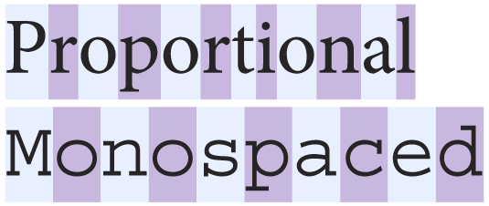

Самостоятельная работа

- Цель каждого кружковца – работа над собственными проектами. Проект – это веб-страница или веб-сайт, то есть, набор веб-страниц.
- Задача на сегодня – научиться применять каскадные листы стилей. Что следует сделать:

- Создать веб-страницу. Можно скопировать код HTML из примера выше.
- Подключить к странице каскадные листы стилей (CSS). Можно любым из трех способов, описанных выше.
- Установить при помощи CSS цвет и фон любых элементов. Можно – всей страницы.
- По желанию: установить размер шрифта, начертание шрифта, семейство шрифта или любое другое свойство шрифта.

